NUTRION

Modelo de Caso de Uso

Histórico de Revisões
Data | Versão | Descrição | Autor
04/05/2018 | 1.0 | Criação do documento | Igor Freitas Xavier

Índice
Caso de uso <Nome do Caso de Uso 1> 3
1. Id do Caso de Uso 3
2. Atores 3
3. Sumário 3
4. Pré Condições 3
5. Fluxo de Eventos 3
5.1 Fluxo Principal 3
5.2 Fluxos Alternativos 3
5.2.1 < FA001 Primeiro Fluxo Alternativo > 3
5.2.2 < FA002 Segundo fluxo alternativo > 3
5.3 Fluxos de Exceções 3
5.3.1 < FE001 Primeiro Fluxo de Exceção > 3
5.3.2 < FE002 segundo Fluxo de Exceção > 3
6. Pós Condições 4
7. Documentação Suplementar 4
7.1 Regras de negócios 4
7.2 Requisitos não-funcionais 4
7.3 Interface Externa (telas e relatórios) 4
7.3.1 Leiaute sugerido (desenho da tela) 4
7.3.2 Lista de campos da interface 4
7.3.3 Lista de comandos da interface 5
7.4 Diagrama de Interação 5
7.5 Diagrama de Classes 5
7.6 Classes persistentes 5
7.6.1 Descrição das classes persistentes 6
7.7 Critérios de aceitação do Requisito 6

Especificação de Requisito

Caso de uso Gerenciar alimentos

Id do Caso de Uso
CS007

Atores
Nutricionista

Sumário
O caso de uso Gerenciar Alimento diz respeito a todo processo de inserção, pesquisa, edição ou exclusão de alimentos.

Pré Condições
O nutricionista deverá estar logado no sistema e ter acesso liberado na tela de gerência de alimentos.

Fluxo de Eventos

Fluxo Principal
1. O nutricionista acessa a tela de alimentos;
2. O NUTRION mostra alguns alimentos cadastrados;
3. O nutricionista seleciona a opção de cadastrar um novo alimento.
4. O NUTRION solicita que alguns campos sejam preenchidos;
5. O nutricionista preenche os campos informados;
6. O nutricionista solicita o armazenamento das informações digitadas;
7. O NUTRION informa que os dados foram armazenados.

Fluxos Alternativos

FA001 – Pesquisar Alimento
1. O nutricionista acessa a tela de alimentos;
2. O NUTRION mostra alguns alimentos cadastrados;
3. O nutricionista seleciona a opção de pesquisar algum alimento específico já cadastrado;
4. O nutricionista digita uma informação sobre determinado alimento;
5. O NUTRION mostra o alimento solicitado e retorna ao passo 2 do fluxo principal.

FA002 – Editar Alimento
1. O nutricionista acessa a tela de alimentos;
2. O NUTRION mostra alguns alimentos cadastrados;
3. O nutricionista seleciona a opção de editar algum alimento específico já cadastrado;
4.O NUTRION solicita que o seja informado alguma informação do alimento que será alterado;
5. A nutricionista digita uma informação sobre o alimento;
6. O NUTRION mostra o alimento solicitado;
7. O nutricionista faz as edições necessárias;
8. O nutricionista solicita o armazenamento das alterações realizadas;
9. O NUTRION informa que os dados foram armazenados e retorna ao passo 2 do fluxo principal.

FA003 – Excluir Alimento
1. O nutricionista acessa a tela de alimentos;
2. O NUTRION mostra alguns alimentos cadastrados;
3. O nutricionista seleciona a opção de excluir algum alimento específico já cadastrado;
4.O NUTRION solicita que o seja informado alguma informação do alimento que será excluído
5. A nutricionista digita uma informação sobre o alimento;
6. O NUTRION mostra o alimento solicitado;
7. O nutricionista confirma a exclusão;
8. O NUTRION informa que o alimento selecionado foi excluído e retorna ao passo 2 do fluxo principal.

FE001 –Gerenciar alimento inexistente
1. O nutricionista acessa a tela de alimentos;
2. O NUTRION mostra alguns alimentos cadastrados;
3. O nutricionista seleciona a opção de gerenciar algum alimento específico que não foi cadastrado
4.O NUTRION informa que o alimento não foi existe
e retorna ao passo 2 do fluxo principal.

Pós Condições
Os alimentos cadastrados poderão ser consultados e alterados, e os alimentos excluídos não estarão mais na listagem de alimentos

Documentação Suplementar

Regras de negócios

Requisitos não-funcionais

Interface Externa (telas e relatórios)

Leiaute sugerido (desenho da tela)

Lista de campos da interface

Número | Nome | Descrição | Valores válidos | Formato | Tipo | Restrições
1 | Número nota fiscal | Número da nota fiscal que será emitida | Maior que zeros | Até 6 dígitos | Numérico inteiro | Obtido pela sistema NF online
2 | Nome cliente | Nome do cliente que esta efetuando a compras | - | Até 30 caracteres | Texto | obrigatório
3
...

Lista de comandos da interface
[ uma lista de comandos da interface .]
Número | Nome | Ação | Restrições
1 | Incluir Cliente | Inclui um novo cliente | Sempre habilitado
2 | Salvar | Salva os dados do pedido de compra | Habilitado se o pedido de compra contiver pelo menos um item de compra
3
...

Diagrama de Interação
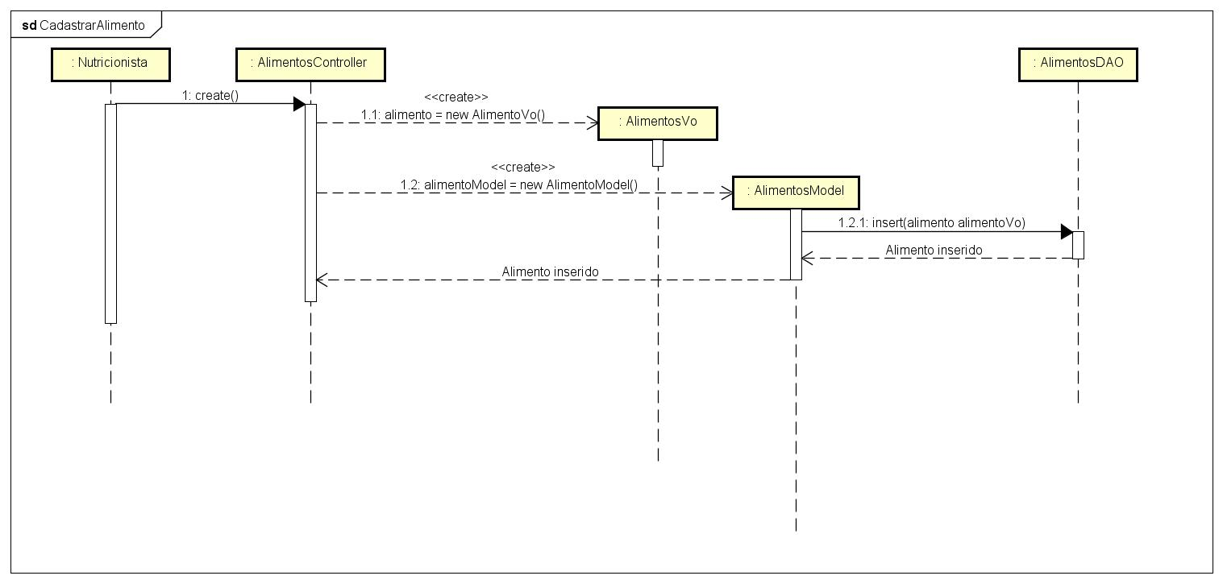

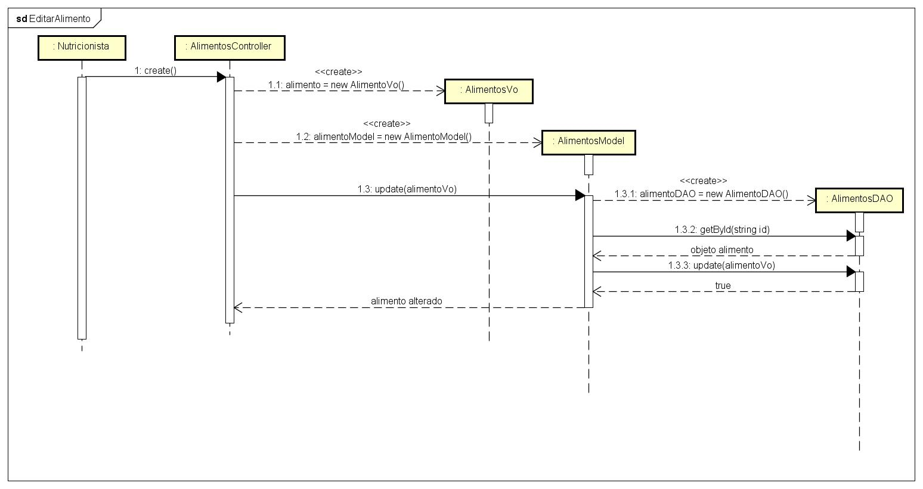

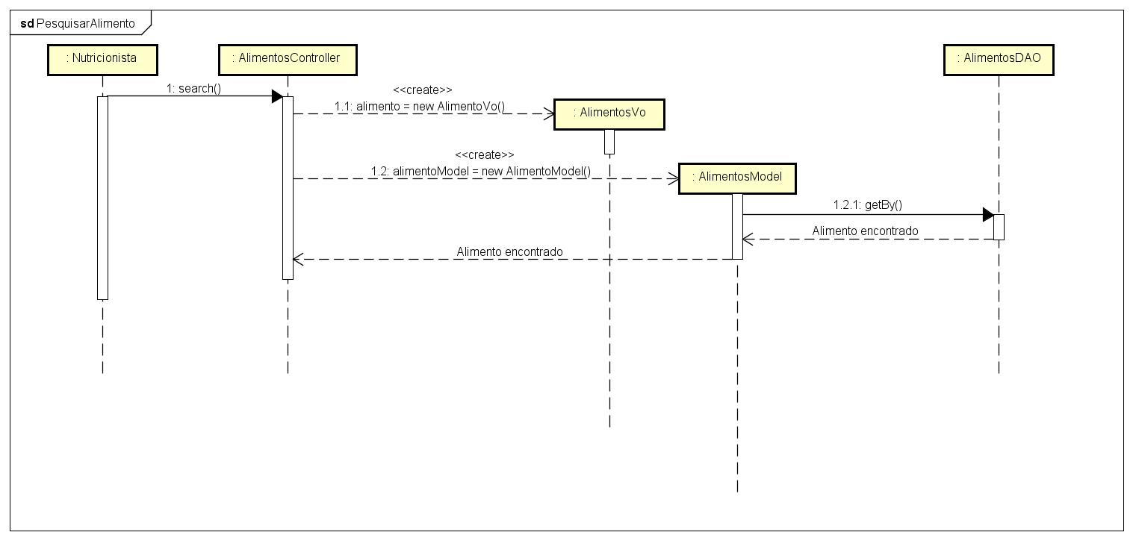

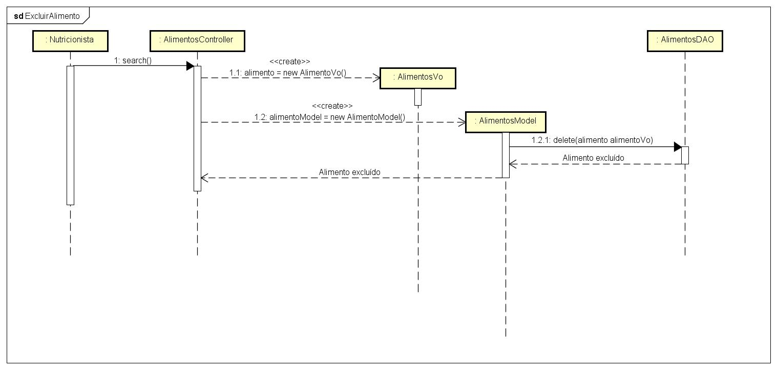

Diagrama de Classes
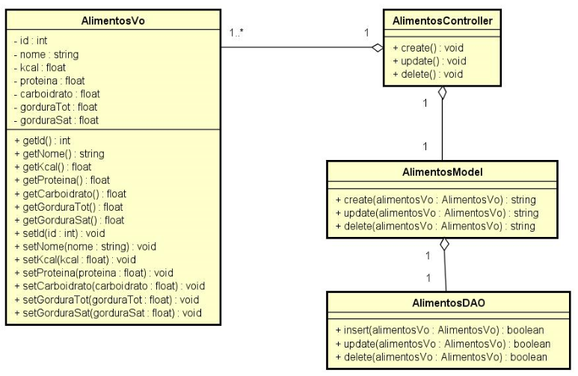
Nº | Item a ser cumprido | Sim | Não | Não se aplica
 | A descrição do caso de uso mostra com clareza qual a funcionalidade que será especificada e qual seu objetivo? | x
 | O fluxo principal executa algo relevante para o usuário, uma consulta, por exemplo? | x
 | Considerando que cada desvio que há em um fluxo ( fluxo alternativo, subfluxo ou caso de uso), após o seguirmos e retomarmos ao ponto onde estávamos, o fluxo principal inicia e termina o caso de uso ? | x
 | Os relacionamentos desse caso de uso com outros estão presentes na descrição? ((caso existam relacionamentos) | x
 | A comunicação direta com outro sistema (caso exista) está presente na descrição? |  |  | x
 | Todas as regras de negócio referentes ao caso de uso foram declaradas e utilizadas adequadamente por ele? |  |  | x
 | Os requisitos não funcionais relativos a esse caso de uso foram identificados? |  |  | x
 | O diagrama de interação está adequado com a descrição do caso de uso? | x
 | As classes usadas no caso de uso foram devidamente modeladas e detalhadas? | x
 | Os objetos/classes usados no diagrama de interação estão representados no diagrama de classes? | x
 | Os atributos das interfaces de usuário do caso de uso estão presentes nas classes representadas no diagrama de classes? | x

